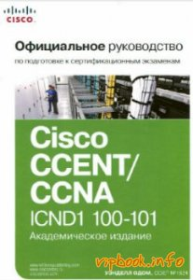

Нынешнее академическое издание - исчерпывающий справочник и учебное пособие, знакомящие с фундаментальными концепциями работы с сетями и вспомогательными приложениями. Автор бестселлеров и опытный преподаватель Уэнделл Одом делится советами по подготовке к экзамену, помогая вам выявить свои слабые стороны, улучшить концептуальные знания и практические навыки.
Название: Официальное руководство Cisco по подготовке к сертификационным экзаменам CCENT/CCNA ICND1 100-101
Год издания: 2015
Автор: Уэнделл Одом
Издательство: Вильямс
Жанр: Компьютерные сети
Количество страниц: 903
Формат: PDF
Язык: Русский
Размер: 29 Mb

Скачать Официальное руководство Cisco по подготовке к сертификационным экзаменам CCENT/CCNA ICND1 100-101

